С наступающим Новым годом и Рождеством!

мальчишкам и девчонкам, а также их родителям

День
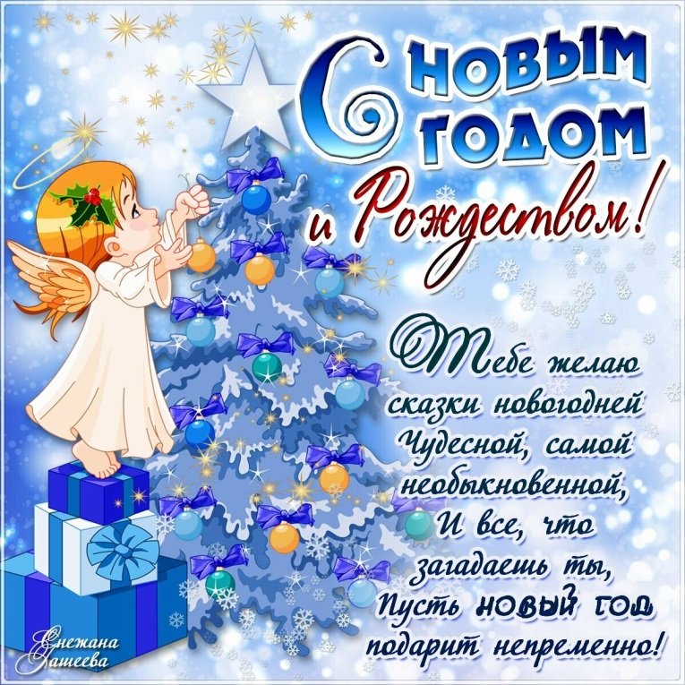
Бьют часы двенадцать,
На дворе темно.
Слышишь, кто-то тихо
Постучал в окно?
Скрипнула калитка…
Это Новый год!
Он с собою сказку
За руку ведёт!
В сказке той прекрасной
Тысячи чудес:
Царь Кощей ужасный
И волшебный лес.
Новый год на ёлке
Огоньки зажжёт
И тебя тихонько
В сказку уведёт.

За что мы любим Новогодний праздник? За смолистый запах ёлки в доме, за счастливое ожидание чуда, за новые надежды, словом, за ожидание чего-то непременно лучшего, светлого, доброго, что обязательно должно свершиться в будущем году.
Чудесный праздник, связанный с надеждами на лучшее в грядущем году, с ожиданием исполнения всех желаний. Есть такая примета: "Как встретишь Новый год, так его и проживешь". Новый год называют волшебным, загадочным, удивительным, неповторимым, чарующим. Новый год - это праздник, который чудесным образом соединяет прошлое, настоящее и будущее, светлые мечты и новые цели; это безудержное веселье и тихая грусть, сожаление о быстро проходящем времени и устремленность в будущее. Все мы ждём от этого праздника очередного чуда, светлой сказки, нового счастья... Так давайте пожелаем друг другу, чтобы эти надежды сбылись, чтобы каждый в Новом году получил то, о чём он больше всего мечтает.
С Новым годом! С Новым счастьем! С новыми успехами!
Новый год– это самый любимый праздник большинства взрослых и детей, ведь в ночь с 31 декабря на 1 января (а в большинстве стран начало года приходится именно на эти числа) случаются самые настоящие чудеса!
С нетерпением, волнением и радостью люди ждут наступления торжественной ночи. Подготовка к празднику начинается заранее, и к концу декабря уже вовсю сверкают огнями улицы городов, а в каждом доме стоит наряженная елка.
Праздничная атмосфера царит повсюду: в домах, магазинах, ресторанах.
Приятная новогодняя суета охватывает всех без исключения. Люди ходят по магазинам в поисках подарков для своих друзей и родных, выбирают самые красивые наряды и продумывают меню праздничного стола.
Дальше мы расскажем подробнее об этом празднике, а также поговорим о том, что нужно сделать для создания той самой сказочной атмосферы, которой славится Новый Год.

История появления праздника

Корнями история празднования Нового Года уходит в Месопотамию, где зародилась традиция отмечать весеннее пробуждение природы, происходило это в марте. Уже тогда веселье длилось больше недели. Никто в эти дни не работал, люди ходили на гуляния и веселые маскарады.
Позже обычай встречать Новый Год переняли греки, затем египтяне и римляне.
В России Новый Год не всегда отмечали в ночь с 31 декабря на 1 января.
На какую дату выпадал этот праздник у язычников, до крещения Руси, неизвестно до сих пор, однако фактом является то, что празднование Нового Года совпадало с окончанием зимы.
С появлением нового летоисчисления, связанного с крещением Руси, за праздником закрепилась дата 1 марта, позже она передвинулась на 1 сентября.
В 1699 году царь Петр I издал указ о праздновании Нового Года 1 января. Это было сделано по примеру всех европейских стран, живших по григорианскому календарю.
До настоящего времени праздник в России отмечают 1 января.

Новогодние традиции

В каждой стране свои новогодние традиции, однако есть несколько праздничных обычаев, которые соблюдают люди во всем мире.

Что принято делать на Новый Год?

- Собираться всей семьей.
Большинство людей стремятся встретить праздник в теплой, уютной, домашней атмосфере. Поднять бокалы пенящегося шампанского, загадать желание в кругу родных и друзей, посидеть за праздничным столом, – именно эти вещи ценятся во всех странах мира!
- Украшать дом.
Создавать праздничную атмосферу в доме принято с древних времен. Чем только не украшали свое жилище наши предки! В основном, это было что-то съедобное: яблоки, орехи, картофель и даже яйца. Значительно позже появились стеклянные шары, гирлянды и прочие знакомые нам элементы декора. Сегодня выбор новогодних украшений настолько велик, что подобрать именно то, что сделает ваш дом неповторимым и сказочным, не составит труда.
- Дарить подарки.
Ни один Новый Год не обходится без подарков. Так было и раньше, люди поздравляли друг друга с завершением старого года и началом чего-то совершенно прекрасного.
Традиция дарить подарки, безусловно, является одной из самых приятных!

Новогодние приметы

Самые необычные приметы разных стран
- Во Вьетнаме принято считать, что домашний бог в новогоднюю ночь отправляется на небеса на спине карпа, поэтому люди заранее покупают живую рыбу к празднику, чтобы ночью выпустить ее в какой-либо водоем. Таким образом, бога, оберегающего дом, обеспечивают транспортом на весь следующий год.
- Жители острова Кипр на некоторое время тушат свет в своих домах в полночь, поскольку верят в то, что темнота принесет им удачу в новом году.
- Многие итальянцы в разгар праздника выбрасывают из окон старые вещи, причем сами они одеты в этот момент исключительно в белье красного цвета!
- Китайцы не пользуются ножницами, ножами и другими острыми предметами в новогоднюю ночь, чтобы случайно не «отрезать» благополучие и удачу, которые приходят в дом вместе с праздником.
- Французы считают символом счастливого нового года колесо, поэтому часто преподносят его в качестве подарка своим друзьям и родным.

Новогодняя ёлка

Украшать елку на Новый Год принято во многих странах. Символом праздника может служить не только ель, но и любое хвойное дерево (сосна, пихта и так далее).
История этой традиции началась очень давно. С древних времен люди верили в силу Мирового дерева, которое являлось символом жизни.
Практически все народы почитали именно вечнозеленые растения. Поначалу их наряжали в лесах или возле домов, не срезая. Позже люди начали ставить деревья в своем доме, до сих пор эта традиция сохранилась, однако на смену живым растениям все чаще приходят искусственные.
Елку принято украшать шарами, огоньками, фонариками, гирляндами, шишками, сладостями. Многие придерживаются определенной цветовой гаммы, которая соответствует наступающему году.

Новогодний стол

Новогодний стол традиционно должен быть богатым, однако, какие блюда приготовить, каждый решает сам.
интересные блюда, которые украшают
новогодние столы людей разных стран:
- Англия, рождественский пудинг
Практически в каждом доме Англии на столе присутствует сладкий десерт из муки, цукатов, лимонной цедры, яблок, изюма, орехов и специй. Блюдо начинают готовить за месяц до торжества! Это делает его еще более желанным, особенно для младших членов семьи.
- США, фаршированная индейка
Индейку очень любят готовить на разные праздники в Соединенных Штатах Америки, исключением не является и Новый Год. Начинка птицы может быть абсолютно любой, каждая семья готовит блюдо по своему рецепту.
- Австрия и Венгрия, штрудель
Традиционный десерт занимает свое почетное место на новогоднем столе. Его обычно подают с мороженым и красиво украшают орехами, ягодами и сиропом.
- Япония, пирожные «Моти»
Нежные пирожные из рисового теста не только ставят на праздничный стол в Новый Год, но также раздают друзьям, приходящим в гости, соседям и родственникам.
- Германия, свиная рулька
Любимое блюдо всех немцев обязательно присутствует на столе в новогоднюю ночь! Варится рулька обычно в пиве, а подается с квашеной капустой, картофелем и другими гарнирами.

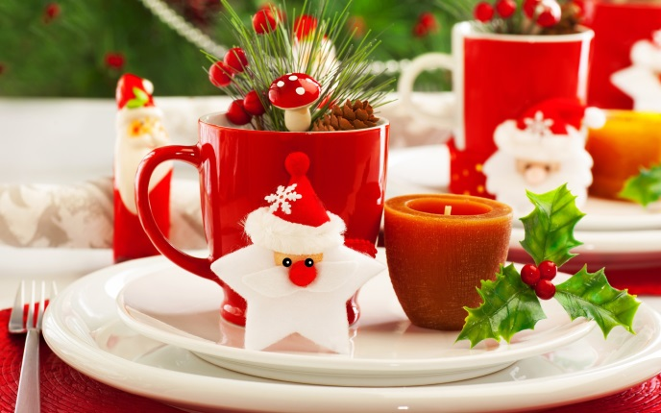

Дед Мороз

Самый добрый сказочный персонаж, которого с нетерпением ждут все дети, это, конечно, Дед Мороз.
Старик с длинной седой бородой, приезжающий на тройке лошадей поздно ночью, когда все уже спят, тихо заходит в дома и оставляет под елкой подарки.
История появления этого персонажа уходит корнями в древние времена, когда еще было язычество. Всемогущий бог Морозко олицетворял зиму-красавицу, был щедрым дарителем морозов и метелей. С принятием христианства Морозко стали представлять как отрицательного героя, и только в советское время образ доброго дедушки вернулся.
Уже много лет у детей существует традиция писать письма Деду Морозу, который живет вместе со своей внучкой Снегурочкой в городе Великий Устюг, именно оттуда он приезжает в новогоднюю ночь с подарками, которые все ждут с таким нетерпением!

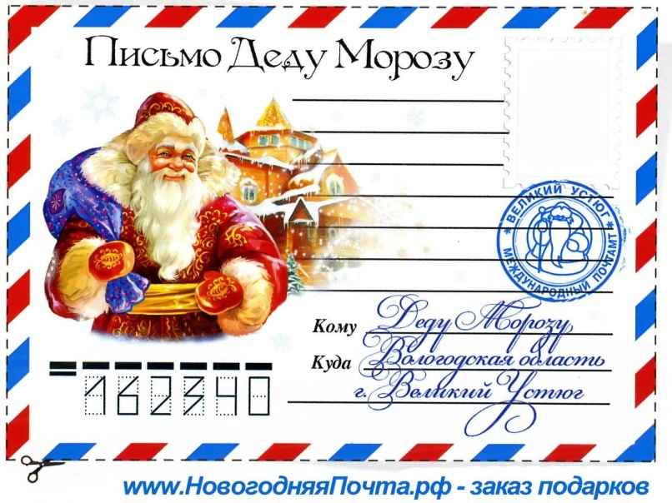

Новогодние фильмы

Ничто так не вдохновляет людей перед праздником, как просмотр фильмов, наполненных сказочной атмосферой Нового Года.
Любимые во всем мире новогодние фильмы:
- «Один дома»
- «Чудо на 34-й улице»
- «Счастливого Рождества»
- «Чародеи»
- «Отпуск по обмену»
- «Ирония судьбы, или С легким паром!»
- «Рождественская сказка»
- «Елки»
- «Карнавальная ночь»
- «Гринч– похититель Рождества»

Новогодние мультфильмы

Не только дети, но и взрослые обожают мультфильмы. А уж тем более новогодние!
Что может быть лучше, чем собраться всей семьей и окунуться в сказочный мир?
Предлагаем вашему вниманию список новогодних мультфильмов, которые наполнят ваш дом атмосферой приближающегося праздника!
- «Холодное сердце»
- «Снеговик-почтовик»
- «Зима в Простоквашино»
- «Падал прошлогодний снег»
- «Кошмар перед Рождеством»
- «Щелкунчик»
- «Пингвины из Мадагаскара в рождественских приключениях»
- «Рождественская история»

Новогодние песни

Новый Год– это шумный и веселый праздник! Конечно же, он не проходит без песен, многие из которых настолько прочно вошли в нашу жизнь, что без них уже сложно представить это волшебное торжество.
Вот несколько новогодних песен, которые обязательно должны прозвучать в ночь с 31 декабря на 1 января в каждом доме:
- «Jinglebells»
- «HappyNewYear»
- «LetitSnow»
- «LastChristmas»
- «Новогодняя»
- «Песенка про 5 минут»
Детские новогодние песни:
- «Кабы не было зимы»
- «В лесу родилась елочка»
- «Расскажи, Снегурочка, где была»

Подготовка к Новому году в нашей школе

До наступления самого любимого всеми праздника, волнующего и волшебного, остается совсем немного времени. Ученики и педагоги нашей школы очень стараются создать праздничное настроение. Вырезаются многочисленные снежинки и морозные кружева, наряжаются елки, рисуются плакаты, навешиваются растяжки с разноцветным дождем и серпантином. Но каждый год украшение школы – это не просто новогодняя атрибутика, а целая концепция. Так, например, прошлый 2019 год был годом театра, и школа превратилась в площадку для Венецианского карнавала. 2020 год – это год празднования 75-летия Великой Победы, поэтому в оформлении выбран стиль ретро. Делаются инсталляции и фотозоны со старинными предметами.плакаты, фонарики и флажки – все как в советское время.
Мы сами очень довольны результатом!

СТРАНИЧКА БЕЗОПАСНОСТИ
В праздники не стоит забывать, что именно в период праздничных дней дома, на прогулках и в гостях могут поджидать самые неожиданные опасные ситуации. Чтобы избежать их или максимально сократить риск, приведём следующие правила безопасности:
I. Правила поведения в общественных местах во время проведения Новогодних Ёлок и в других местах массового скопления людей.
1. Если вы поехали на новогоднее представление с родителями, ни в коем случае не отходите от них далеко, т.к. при большом скоплении людей легко затеряться.
2. В местах проведения массовых новогодних гуляний старайтесь держаться подальше от толпы, во избежание получения травм.
II. Правила пожарной безопасности во время новогодних праздников.
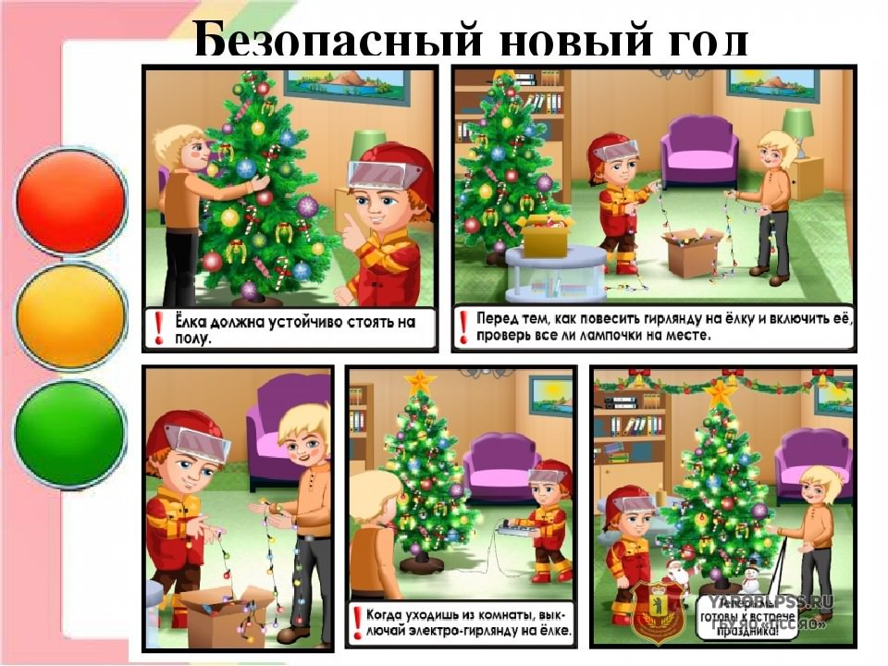
Общие правила поведения учащихся во время зимних каникул.
1. Необходимо быть осторожным, внимательным на улице, при переходе дороги; соблюдать правила дорожного движения;
2. Соблюдать правила техники безопасности при прогулках в лесу, на реке:
2.1. Запрещается разжигать костры на территории села и территории лесного массива;
2.2. Быть осторожным на льду. При недостаточной толщине (до 15 см) не выходить на лёд.
2.3. Необходимо осторожно обращаться с лыжами, коньками, санками.
2.4. При очень низкой температуре воздуха не выходить на прогулку во избежание обморожения кожи.
Газета «Звонок» Гл. редактор Тарасова Т.А. Учредитель Администрация МБОУ ООШ с Ульяновка Адрес : с Ульяновкаул Ленинская 86 поч. инд. 442507 Сверстано и отпечатано в компьютерном классе школы

